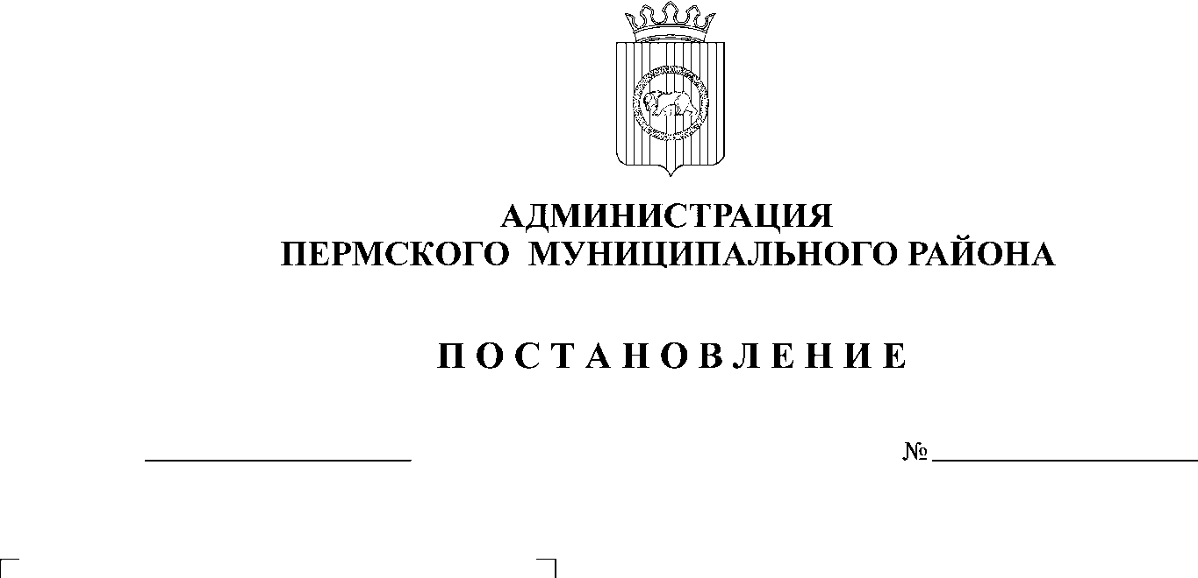
О внесении изменений в Порядок
292-С
29.08.2017
проведения конкурса профессионального мастерства животноводов Пермского муниципального района, утвержденный постановлением администрации Пермского муниципального района от 08.07.2014 № 2763

На основании ст. 51-6 Устава муниципального образования «Пермский муниципальный район», решения Земского Собрания Пермского муниципального района от 22.06.2017 № 231 «О внесении изменения в структуру администрации Пермского муниципального района, утвержденную решением Земского Собрания Пермского муниципального района от 24.03.2016 №131», постановления администрации Пермского муниципального района от 30.05.2014 № 2145 «Об утверждении Порядка определения объема и условия предоставления субсидии на возмещение затрат сельскохозяйственному товаропроизводителю, на реализацию отдельных мероприятий муниципальной программы «Сельское хозяйство и устойчивое развитие сельских территорий Пермского муниципального района на среднесрочный период 2016-2020 годы»,
администрация Пермского муниципального района ПОСТАНОВЛЯЕТ:
- Внести в постановление администрации Пермского муниципального района от 08.07.2014 № 2763 «Об утверждении Порядок проведения конкурса профессионального мастерства животноводов Пермского муниципального района» (в редакции 13.05.2016 № 225, от 24.05.2017 № 105-С), следующие изменения:
  - Пункт 5. изложить в новой редакции:
«5. Контроль исполнения настоящего постановления возложить на заместителя главы администрации Пермского муниципального района по развитию агропромышленного комплекса и предпринимательства, начальника управления по развитию агропромышленного комплекса и предпринимательства администрации Пермского муниципального района А.Н. Медведева.».
- Внести в Порядок проведения конкурса профессионального мастерства животноводов Пермского муниципального района, следующие изменения:
  - Пункт 1.2. раздела 1. изложить в новой редакции:
«1.2. Организатором конкурса является Управление по развитию агропромышленного комплекса и предпринимательства администрации Пермского муниципального района (далее – Управление)».
  - В пункте 5.1. раздела 5. слова «Управление сельского хозяйства» заменить словом «Управление».
  - В пунктах 6.1. и 6.5. раздела 6. слова «Управление сельского хозяйства» заменить словом «Управление».
  - В пункте 8.6. раздела 8. слова «Управление сельского хозяйства» заменить словом «Управление».
- Приложение 2 к постановлению изложить в новой редакции согласно приложению к настоящему постановлению.
- Постановление подлежит опубликованию в информационном бюллетене муниципального образования «Пермский муниципальный район» и размещению на официальном сайте Пермского муниципального района www.permraion.ru.
- Настоящее постановление вступает в силу со дня его официального опубликования.
- Контроль исполнения настоящего постановления возложить на заместителя главы администрации Пермского муниципального района по развитию агропромышленного комплекса и предпринимательства, начальника управления по развитию агропромышленного комплекса и предпринимательства администрации Пермского муниципального района А.Н. Медведева.

И.п. Главы администрации
муниципального района В.П. Ваганов
Приложение к постановлению администрации Пермского муниципального района
от 29.08.2017 № 292-С

СОСТАВ
комиссии по организации и проведению конкурса профессионального мастерства животноводов Пермского муниципального района

Председатель комиссии: | Медведев  Александр Николаевич | - заместитель главы администрации Пермского муниципального района по развитию агропромышленного комплекса и предпринимательства, начальник управления по развитию агропромышленного комплекса и предпринимательства администрации Пермского муниципального района
Заместитель председателя комиссии: | Михеева  Тамара Алексеевна | – начальник отдела по развитию агропромышленного комплекса управления по развитию агропромышленного комплекса и предпринимательства администрации Пермского муниципального района
Секретарь комиссии: | Пигасова  Татьяна Петровна | - главный специалист отдела по развитию агропромышленного комплекса управления по развитию агропромышленного комплекса и предпринимательства администрации Пермского муниципального района
Члены комиссии: | Перевалова Людмила  Петровна  Мосин Андрей Викторович  Шардина Татьяна Александровна | - начальник отдела учета и отчетности управления по развитию агропромышленного комплекса и предпринимательства администрации Пермского муниципального района  - заместитель начальника отдела по развитию агропромышленного комплекса управления по развитию агропромышленного комплекса и предпринимательства администрации Пермского муниципального района  - заведующая Верхнемуллинской ветлечебницей ГУВК «Пермская СББЖ» (по согласованию)

